***Конспект***

***образовательной деятельности***

***по развитию речи в старшей группе***

*«Встреча со сказкой»*

*Выполнила: воспитатель*

*МДОУ ИРМО «Карлукский детский сад*

*общеразвивающего вида»*

*Соболева Ирина Николаевна*

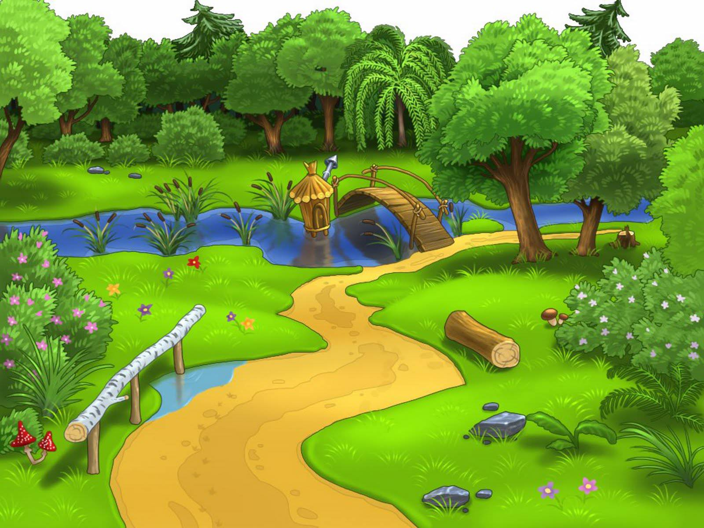

**Виды детской деятельности:** игровая, продуктивная, коммуникативная, познавательно – исследовательская, музыкально – художественная, восприятие художественной литературы.

**Цели:** Уточнить и обогатить знания детей о русских народных сказках; учить узнавать сказку по заданию; передавать структуру сказки с помощью моделирования; развивать речь, воображение, фантазию, мышление; закрепить в речи детей такие понятия, как «зачин» «сказочник». Воспитывать культуру поведения детей, интерес к театральной деятельности и фольклору, любовь к устному народному творчеству.

**Планируемые результаты:** поддерживает беседу сопровождая её эмоциональной речью, рассуждает, высказывает свою точку зрения; активно и доброжелательно взаимодействует с педагогом и сверстниками.

Материалы и оборудование: выставка книг « Русские народные сказки»; предметы для инсценировки сказки; корзинки с моделями на каждого ребёнка; муляж яблока; сундучок; маски – шапочки для детей

.

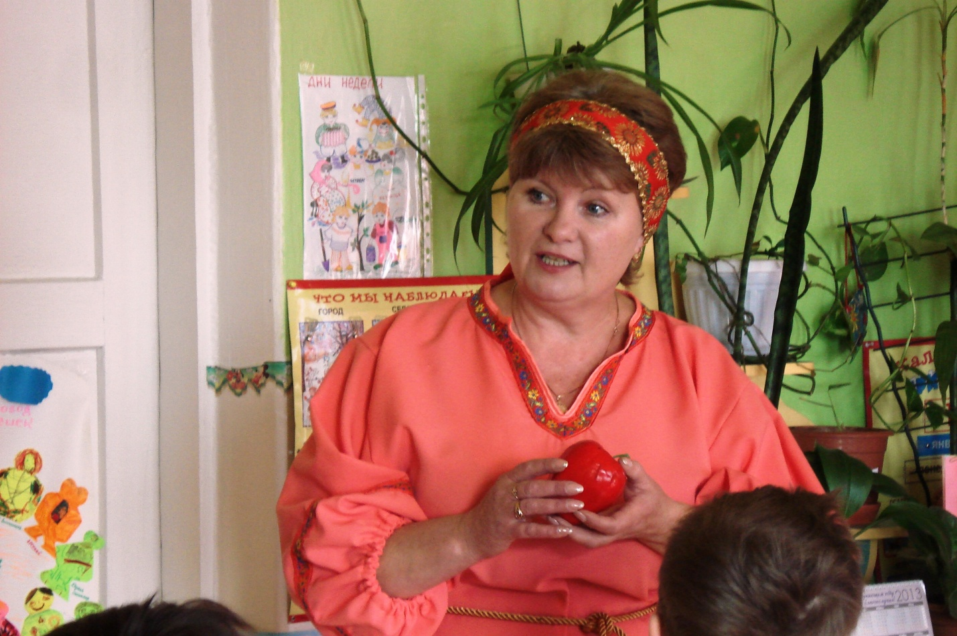

***Содержание организованной деятельности детей.***

**Мотевация**

«Здравствуйте, ребята!» Я сказочница Василиса, из волшебной страны сказок. Рада приветствовать мои юные друзья!

В руках у меня яблочко. Какое оно?

(*ответы детей)*

- А ещё оно волшебное!

- У нас сегодня гости, они хотят с вами познакомиться. А поможет в этом нам моё волшебное яблочко. У кого оно окажется в руках тот назовёт своё имя.

«Катись, катись яблочко – наливное, да познакомь нас с ребятами».

*(дети называют свои имена)*

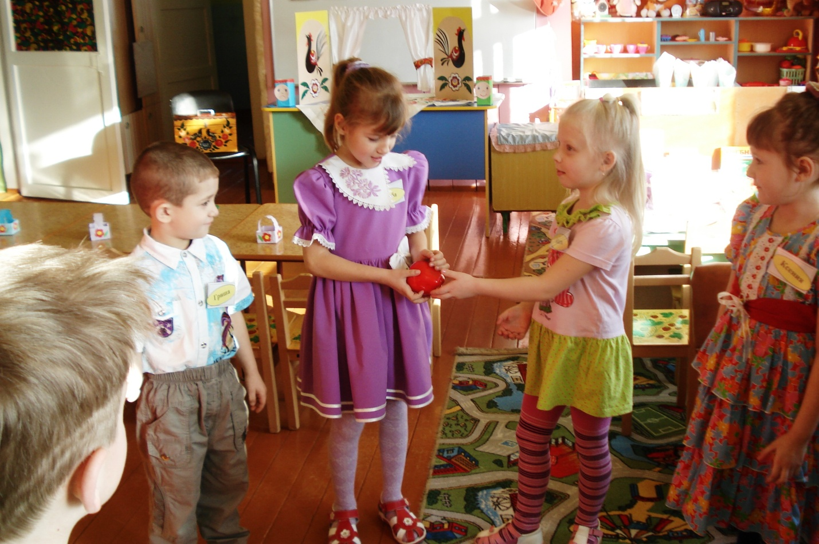

- Собрались все дети в круг,

Я твой друг и ты мой друг,

Крепко за руки возьмёмся и друг другу улыбнёмся!

-Улыбнитесь мне и нашим гостям!

Молодцы!

**2. Устное народное творчество.**

- Ребята, сегодня мы с вами побываем в русской народной сказке!

В гости сказочка идёт

Она встречи с нами ждёт

Много сказок есть на свете,

Сказки эти любят дети!

-Ребята, а вы любите сказки?

-Какие русские народные сказки вы знаете?

-А вы знаете, почему сказки называют «народными»?

-Правильно, молодцы!

-Потому, что у них нет одного автора, их сочинил народ, и сказки передавались из уст в уста, и дошла до нас с вами. Сказка родилась с человеком, и пока жив человек, будет жива и сказка.

- У сказки есть «зачин». Это красивое начало сказки, например: «Жили-были…» или «В некотором царстве в тридесятом государстве…» «За широкими морями, за высокими горами….» Правда красиво звучит?

-А ещё в каждой сказке обязательно есть волшебный предмет. Назовите, волшебные предметы из сказок.*(шапка.., скатерть самобранка …и др.)*

- Молодцы!

- И у нас сегодня будет тоже происходить волшебство!

- Посмотрите, какой красивый сундучок, давайте посмотрим, что здесь?

*(мука, куклы –бабка, дедка и буква «К»).*

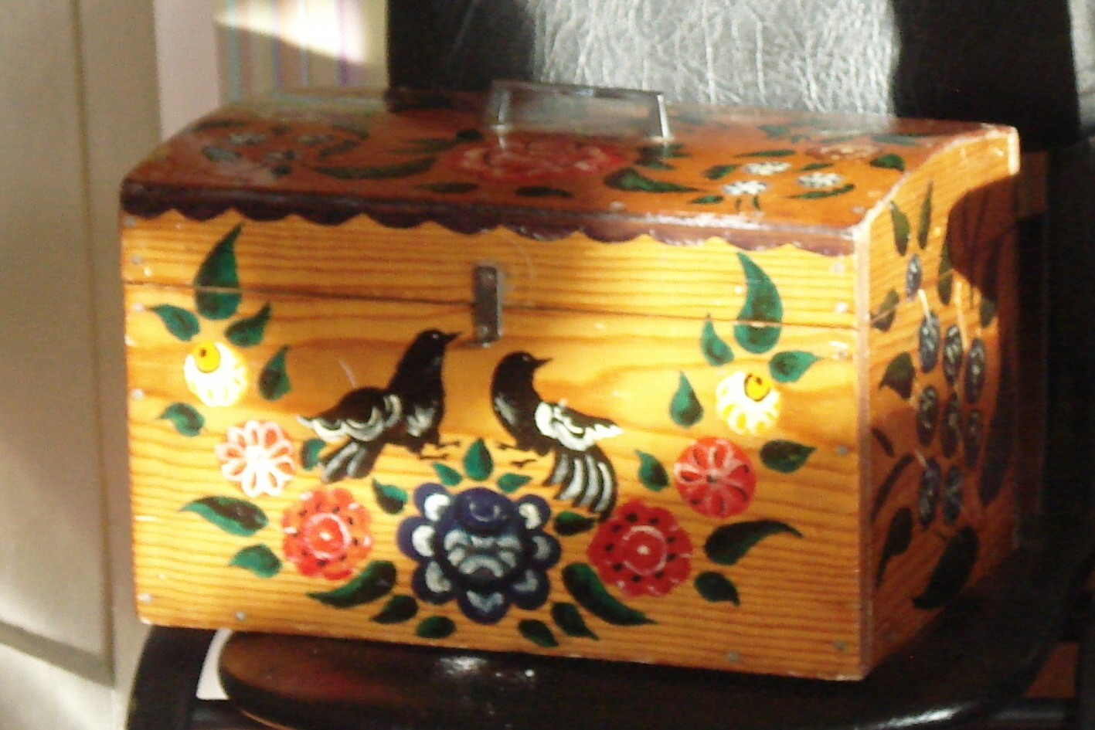

- Как вы думаете, из какой сказки эти персонажи?

-Ребята, а это что?

-Правильно буква «К».

-Почему она здесь? Правильно! Название сказки начинается со звука «К»-КОЛОБОК.

*(физминутка)*

«Мы по сказкам походили

И о них поговорили

Мы ногами топали,

Мы в ладоши хлопали.

Вот какие молодцы!

Вот какие удальцы!

**3.Составление детьми сказки «Колобок» с помощью моделей**.

-Ребята, как называют людей, которые сочиняют сказки? *«Сказочниками»*

-Садитесь за столы и возьмите корзинки. Скажите, что вы там видете?

-Правильно геометрические фигуры. Чем они похожи? Чем отличаются?*(одинаковые по размеру, разные по цвету)*

*-*Для каждого героя сказки «Колобок» круг определённого цвета.

Для зайчика – белый, почему?

Для волка – серый, почему?

Для медведя – коричневый, почему?

Для лисы – оранжевый, почему?

А желтый круг кто? Вы догадались?

*(Дети объясняют, почему круги разного цвета, каждый цвет соотносят с «нарядами животного»)*

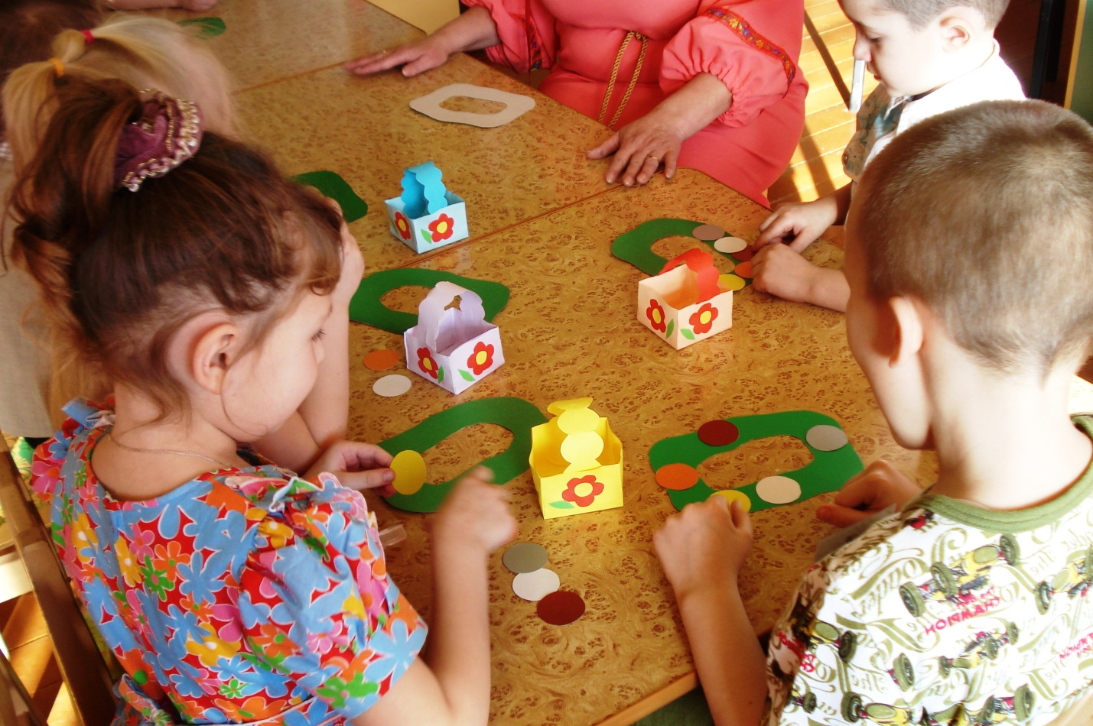

*(гимнастика для глаз)*

Открываем глазки – раз,

А зажмуриваем – два.

Раз, два, три, четыре – открываем глазки шире.

А потом опять сомкнули,

Наши глазки отдохнули!

-Давайте расскажем сказку для наших гостей. Я начну, а вы продолжите.

*(Воспитатель рассказывает сказку, дети за столами составляют сказку, используя модели)*

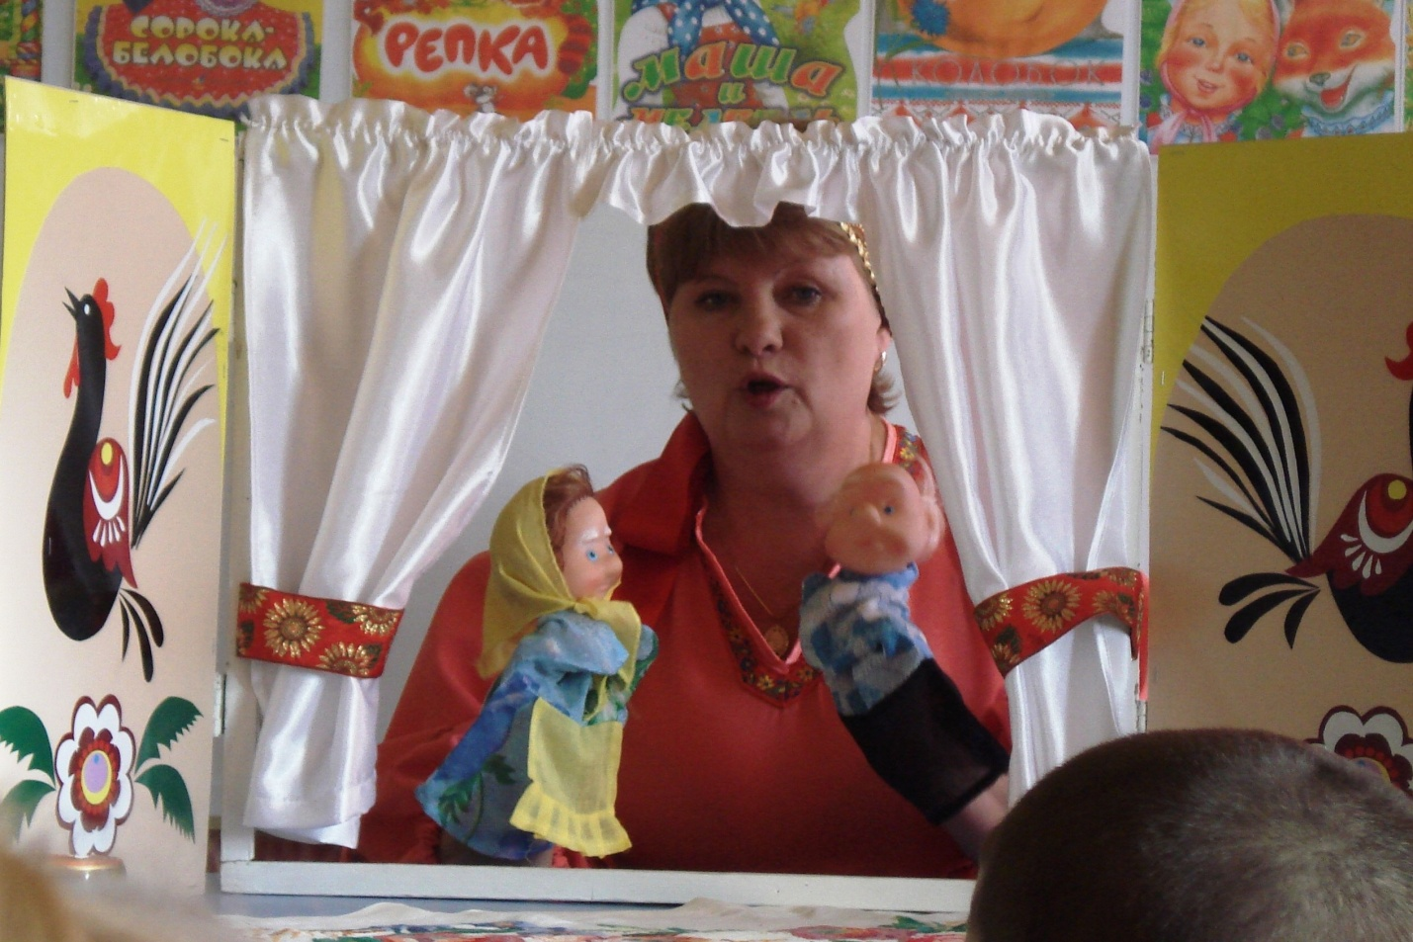

**4. Игра – драматизация.**

*(Дети по желанию выбирают роли)*

-Молодцы дети! Чему учит нас сказка? *(Она учит нас добру и справедливости, учит противостоять злу, понимать чужую беду.)*

Недаром великий русский поэт А.С. Пушкин говорил: « Сказка - ложь, да в ней намёк – добрым молодцам урок».

- Вот наша встреча с русской народной сказкой подошла к концу «Вот и сказочке конец, а кто дослушал - молодец!»

- Давайте вспомним с какими новыми словами мы познакомились *(«Зачин», «Сказочник»)*

- Мне понравилась, как вы работали. А вам понравилась наша встреча? Сейчас мы узнаем *(На столе стоят две коробочки с пиктограммами с помощью фишек дети оценивают свой интерес).*

- Встреча наша с русской народной сказкой «Колобок» всем понравилась, я очень рада!

А теперь давайте подойдём к нашему красивому сундучку. Сюрприз! *(яблоки для детей)*

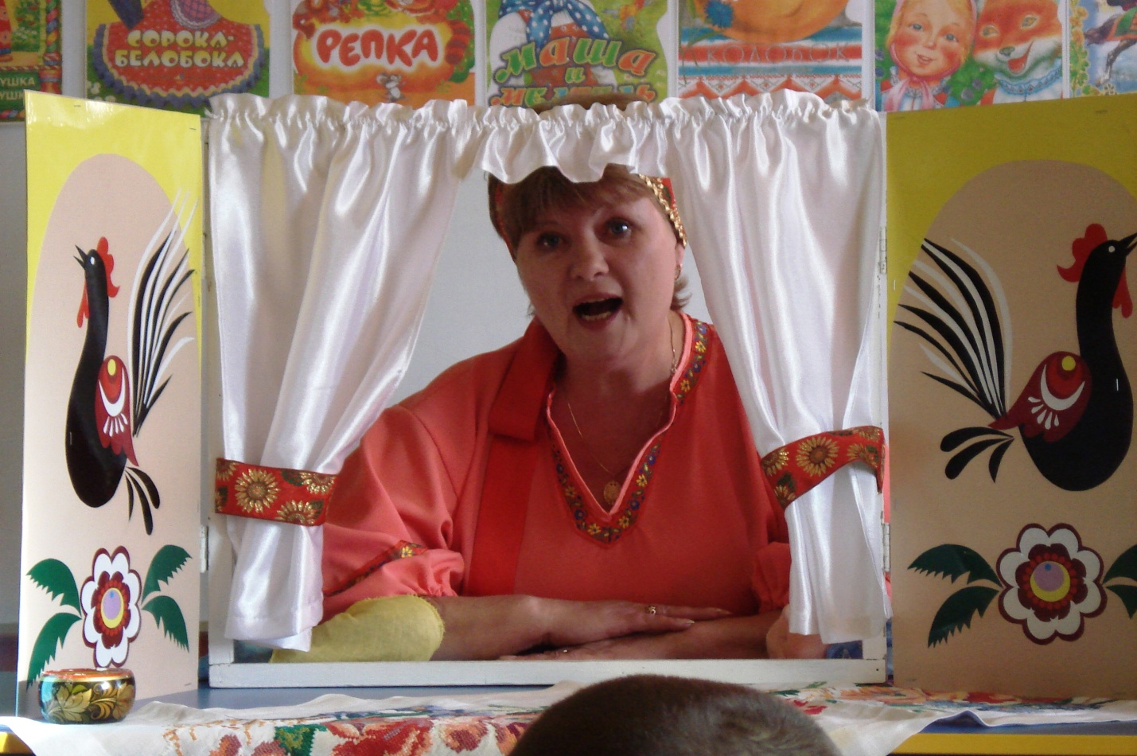

*Благодарю за внимание.*